化学化工学院看望生产实习学生
为深入了解学生生产实习情况，掌握实习动态，6月16日化学化工学院党委书记贾立亮、教务处副处长王平分别带队前往淄博科尔本高分子新材料有限公司、淄博德信联邦化学工业有限公司和山东兴鲁化工股份有限公司看望2019级部分生产实习学生并与企业人员进行了座谈交流，参与此次走访的还有应化系主任邢令宝以及部分指导老师和辅导员。
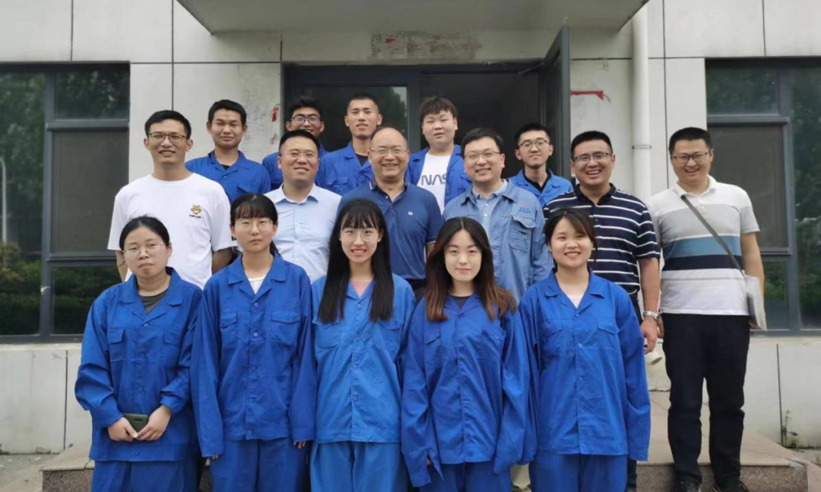
走访期间，实地查看了生产实习工作环境，与实习指导老师和同学们进行了亲切交流，详细了解了同学们的实习内容、体会感受等情况，贾立亮鼓励同学们珍惜实习机会，提高实践能力，将书本知识与实习实践结合起来，在实践中提高自身本领，同时嘱咐大家在实习期间注意人身安全，有困难第一时间向学院反应。
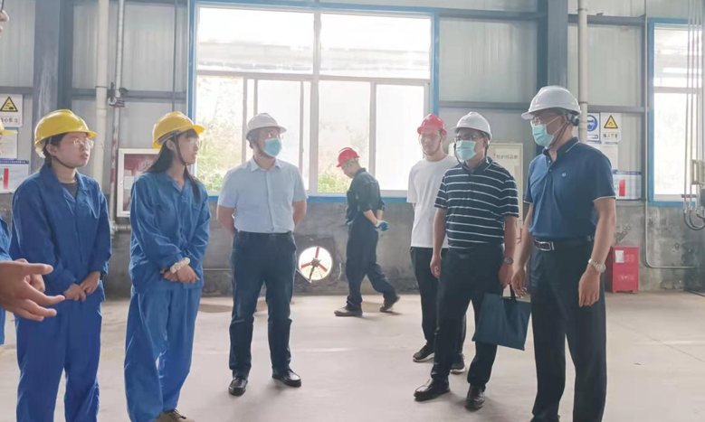
座谈期间，实习单位对实习学生给予了高度评价，认为学院培养的学生积极肯干、上进心强、专业知识牢固，希望今后与学院建立长期稳定的合作关系。贾立亮对企业领导在生产实习中给予的帮助与高度重视表示衷心感谢，希望实习单位加强对学生的生产指导，也期待在科学研究、人才培养等方面加强合作，实现双方资源共享、人才共用。
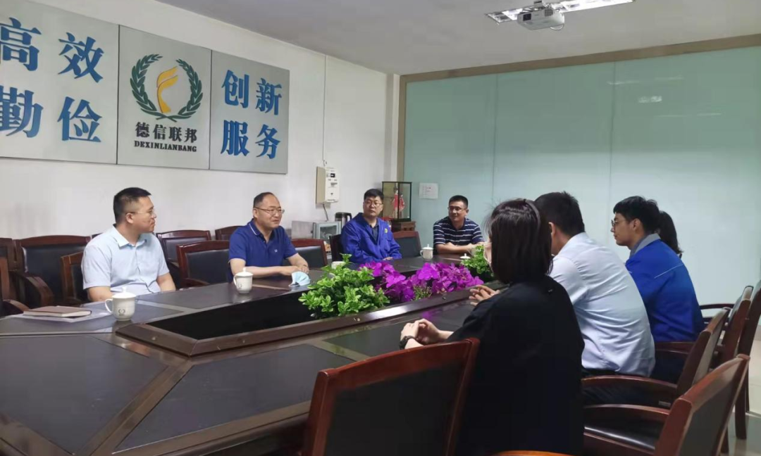
通过此次深入走访，掌握了学生在企业生产实习的实际状况，加强了与企业的沟通交流，为学院人才培养提供了方向，为促进校企合作搭建了平台。

